|  |  |
| --- | --- |
| Bot'n Roll ONE A Robot  Project 2  CMI-TINPRJO3-2 | •Naam : Bryan Chung •Studentnummer : 0990458 •Naam : Jia-jie Yeh •Studentnummer : 0992427 •Naam vakdocenten : Thijs de Ruiter, Sue van Geijn •Eerste kans |

Inhoudsopgave

Schetst Situaties 2

Analyse tabel 4

Vragen voor product owner 6

# Schetst Situaties

* Helling situatie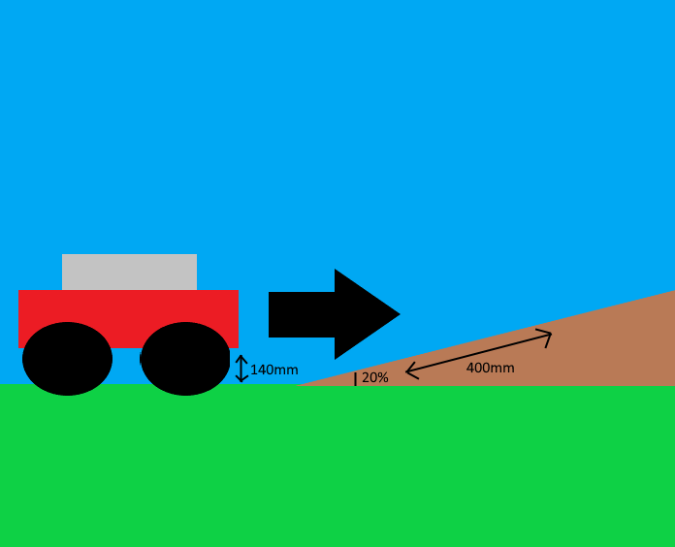
* Situaties (Vliegveld, waterstromen en obstakels)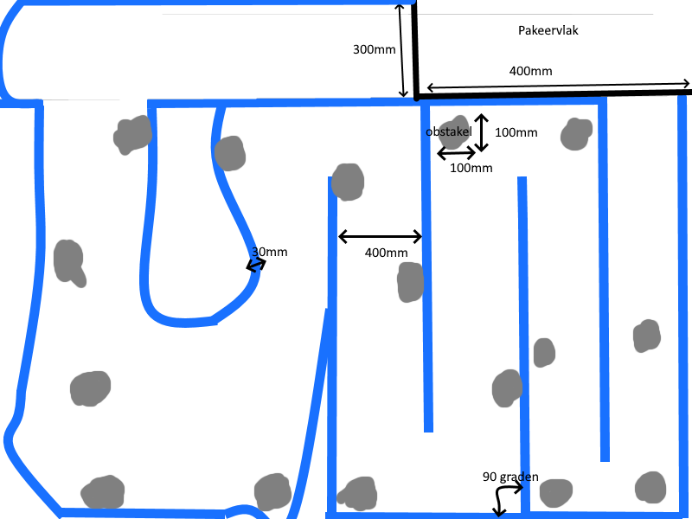
* Tunnel situatie

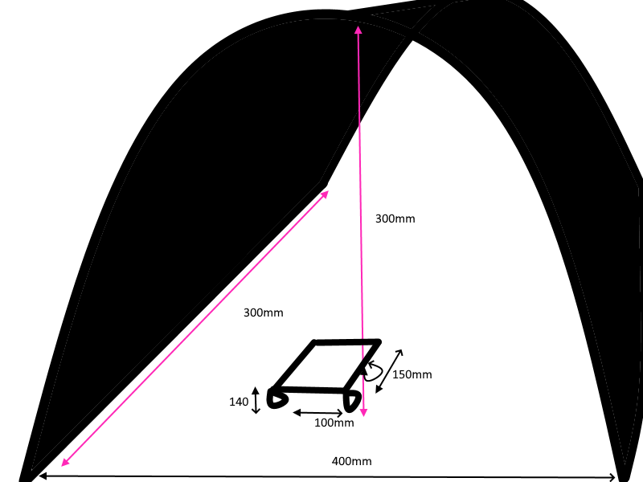

# Analyse tabel

|  |  |  |  |
| --- | --- | --- | --- |
| Situaties | Features | Kwaliteitseisen | Taken |
| Een obstakel detecteren | F8 | Nauwkeurig | F8: Onderzoeken welke sensoren meest nauwkeurig werken.  F8: Onderzoeken waar op het frame de sensoren geplaats dienen te worden  F8: sensoren op het frame monteren.  F8: code schrijven voor het detectie en ontwijken. |
| Kan snel genoeg rijden | F1, F2, F4, F5 | Krachtig en klein | F1: Onderzoeken of die motor klein genoeg is om door een tunnel te rijden  F2: Onderzoeken of die motor een groot batterij moet hebben.  F4: Onderzoeken of die motor krachtig genoeg is om over een heuvel rijd.  F5: Onderzoeken of die motor snel genoeg is. |
| Slachtoffer detecteren | F10, F11 | Nauwkeurig | F10: Onderzoeken of ons robot groot genoeg is om zes slachtoffer te verveoeren.  F11: Onderzoeken welke sensoren het meest geschikt om de slachtoffers magentisch te detecteren.  F11: Onderzoeken hoe je de sensor kan monteren zodat het de slachtoffer magnetisich kan detecteren. |
| Waterstroom |  |  |  |
|  |  |  |  |
|  |  |  |  |
|  |  |  |  |
|  |  |  |  |
|  |  |  |  |

# Vragen voor product owner

1. Hoe groot moet de afstand zijn om met de ultrasoon de obstakel detecteren?
2. Hoe moet ik obstakel aanzien?
3. Moet het autootje een lijn volgen, moeten wij dat besturen of zelfs een autonoom maken?